Приложение
План-схема пути движения транспортных средств и детей (обучающихся, воспитанников) при проведении дорожных ремонтно-строительных работ вблизи образовательного учреждения
муниципального бюджетного дошкольного образовательного учреждения «Детский сад №37»

ул. Юбилейная
ул. Спортивная

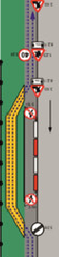

МБДОУ
№ 37

- рекомендуемые безопасные пути передвижения детей

